1. Spring предоставляет свою реализацию локализации. Она называется messangerSources.

Заходим в application.yml и дописываем. В качестве значение передаем название нашего properties. У нас может быть несколько properties и их мы можем перечислять через запятую.

Messages:

Basename: language, имяProperties2 и тд.

1. Создаем language.properties в resources и создаем language_**ru**.properties и language_**en**.properties.

В language_ru.properties будет перевод на русский.

В language_ru.properties будет перевод на английский.

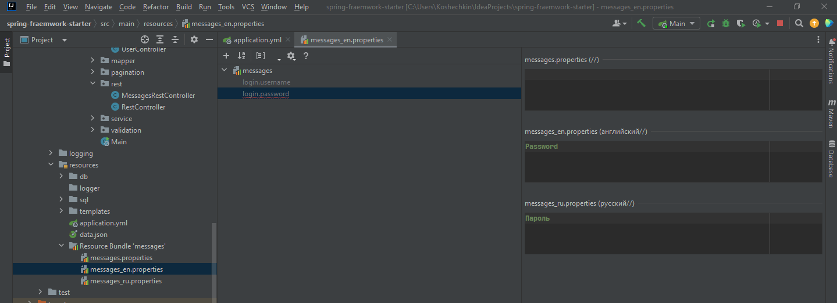

1. Создаем LocalizationRestController.

